- 论文中要解决的任务是什么？
对于某一具体的任务，如何设计一个有效的生成词向量的算法。本文详细分析了影响词向量的三个重要部分：模型、语料、训练参数。并针对每个部分，给出了一些准则。

- 本论文的动机是什么？也就是为什么要这么做？已有方法有哪些问题？
对于模型的选择，人们已经提出了多种模型，但没有人分析这些模型结构的异同点以及简单模型和复杂模型适合的场合；对于语料的选择，语料领域覆盖面和大小如何影响词向量的？对于训练参数的选择，迭代次数和向量的维度如何影响词向量的？

- 做的过程是什么（重点描述）？实验结果怎么样？
MODELS
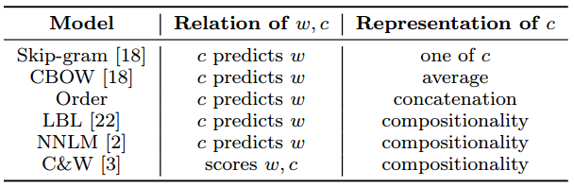
模型结构的不同点：1）上下文的表示 2）目标词和上下文的关系，即由上下文作为输入，词向量作为输出的不同评价方式
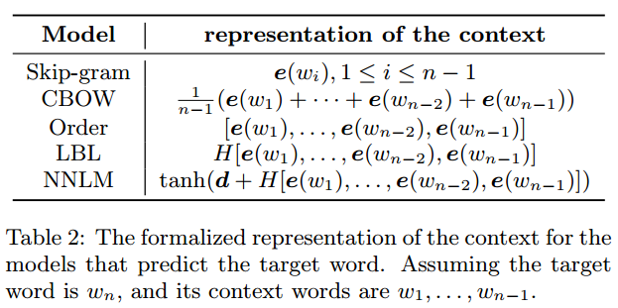
One of c: 选择目标词窗口中的任意一个词，忽略了词序信息
Average：选择目标词窗口中每个词向量的均值，忽略了词序信息
Concatenantion: 把上下文词向量拼接在一起
Compositionality: 把上下文中词的不同语义按某种方式合成在一起
NNLM：该模型能同时训练词向量和该语言模型，利用前n-1个词预测第n个词
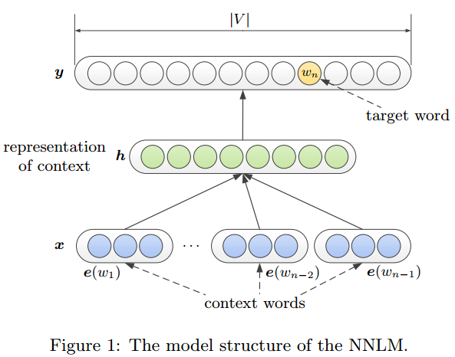
Input：按某种概率分布随机初始化

Output：对词汇表里的所有词进行打分，选择概率最大的那个作为目标词
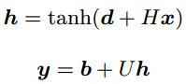
C&W：仅能训练词向量，不预测目标词，目标词是序列中心词
Input：目标词和上下文词向量的连接
Output:目标词和随机词的分值
目标函数：最小化
即目标词和随机词的分值差距最大化

TASKS
3大类8个任务
Embedding’s Semantic Properties：计算词向量语义属性，基于向量空间中词向量之间的距离（cosine），任务包括ws，tfl，sem，syn
Embedding as Features：把词向量作为NLP任务的特征，如文本分类和命名实体识别

Embedding as the Initialization of NNs：利用词向量初始化神经网络模型，如基于卷积神经网络的情感分类任务和词性标注任务
EXPERIMENTS AND RESULTS
Performance Gain Ratio：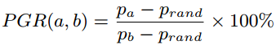
分母是指最好的向量
提出的原因：1）不同任务的评价标准在不同的范围（70%~80% or >96%） 2)一个任务评价标准中最好和最差的差距不同
提出的目标：对所有任务有一个统一的评价标准

Comparison of Models
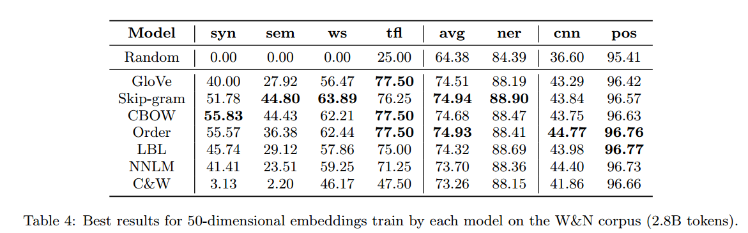
可以看出C&W（3.13，2.20）不适合前四个语义相关的任务，这和它用的score w,c方法有关
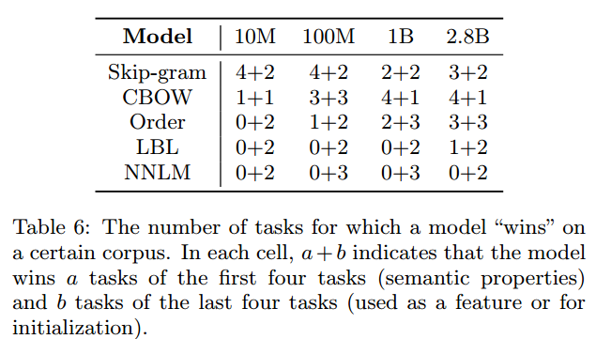
- 对于小语料，简单模型（skip-gram,cbow）更好；对于大语料，复杂模型（order）更好
- 对于词向量作为特征或者初始化NN的任务，模型的选择影响不大
- 对于语义任务，预测目标词的模型更好
- 实际任务中，简单模型足够了

The Effect of the Training Corpus
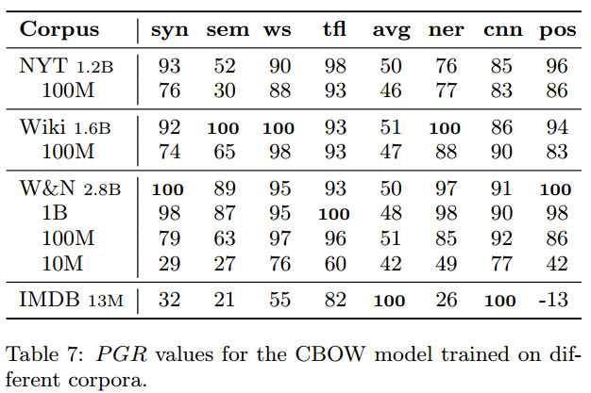
由第一列可以看出，当语料类型固定时，语料size更大的比较好

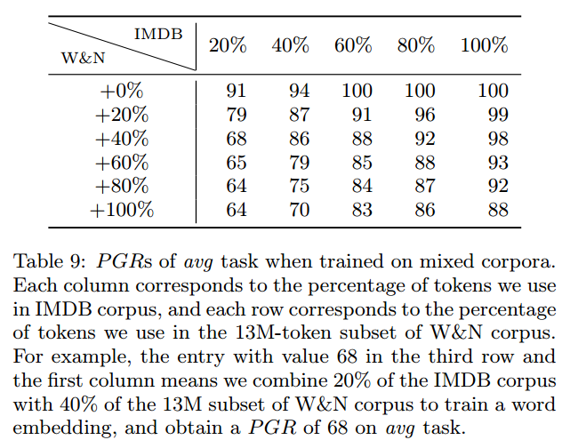
这个任务中，IMDB是In-domain，W&N是Out_domain
从第一行看，in-domain越大越好
从第一列看，in-domain固定，out-domain越大词向量越差
- 语料领域和大小更重要
- 当语料领域固定时，语料size更大的比较好

The Choice of the Training Parameters
Number of Iterations
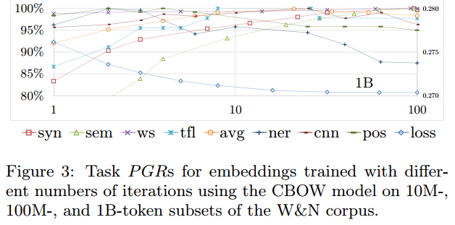
可以看出，当Loss最小时，再继续迭代效果还会更好
使用简单的任务和复杂任务验证的效果几乎相同，不用对一个新任务再重新训练词向量
在开发集上迭代获得的向量和实际任务更一致（简单任务在开发集上PGR达到最大时停止迭代）

Dimensionality of the Embedding
- 更大的维度效果更好
- 对大部分任务，50维足够了

- 读论文中遇到的问题是什么？
NNLM模型同时训练词向量和语言模型是怎么做到的？

